**ACTIVIDAD 12 MAQUINA VIRTUAL – DEBIAN SIN ENTORNO GRAFICO**

JACOBO GAITAN

Explicación comandos:

* **df** 🡺 Este comando nos permite saber el espacio libre y el espacio utilizado en la unidad de almacenamiento.
* **top** 🡺 Este comando nos brinda información del uso de la cpu, memoria, procesos que se están ejecutando y otros en tiempo real, sirve para evaluar y notar si hay errores.
* **apt-get** 🡺 Este comando instala paquetes que importa de internet.
* **apt-get upgrade** 🡺 Al usar este comando se actualiza la versión mas reciente de paquetes disponibles del sistema operativo.
* **apt-get install cowsay** 🡺 Comando divertido que muestra una vaca en consola.
* **cowsay “ Hola mundo “** 🡺 Al escribir esta instrucción, lo que introduzcamos entre las comillas será el mensaje que dirá la vaca al aparecer en consola.

1. Escribir **en la terminal** el comando **df**, tomar **print de pantalla**:

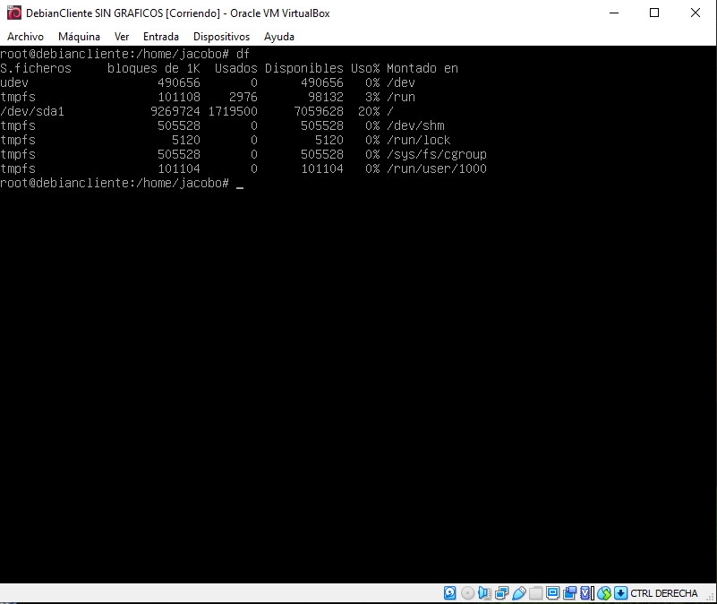

1. Escribir **en la terminal** el comando **top**, tomar **print de pantalla**:

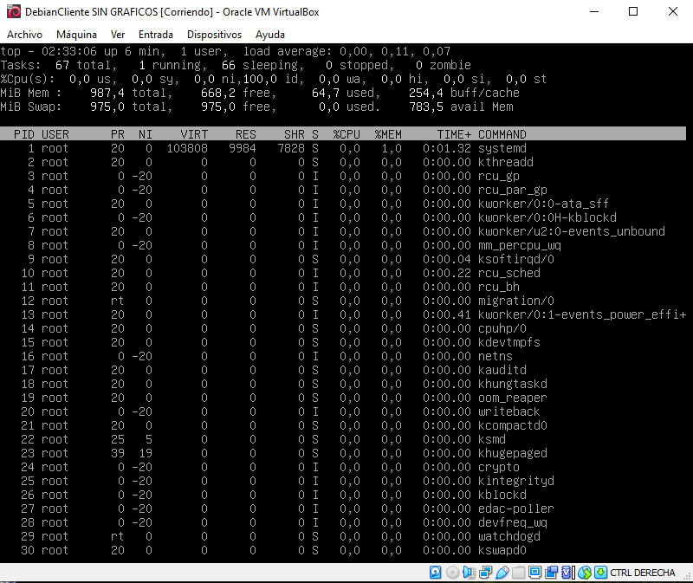

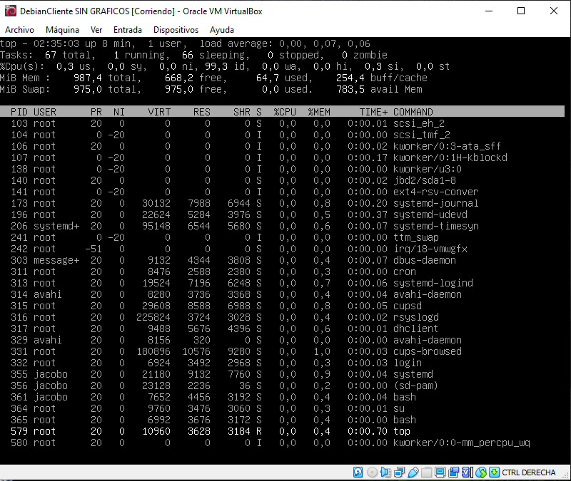

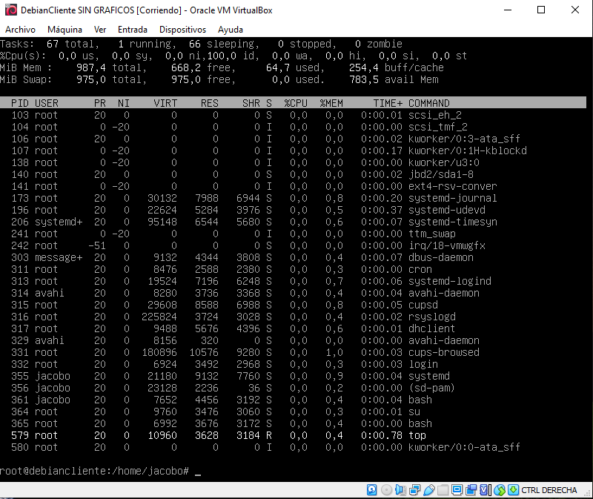

1. Escribir **en la terminal** el comando **apt-get upgrade**:

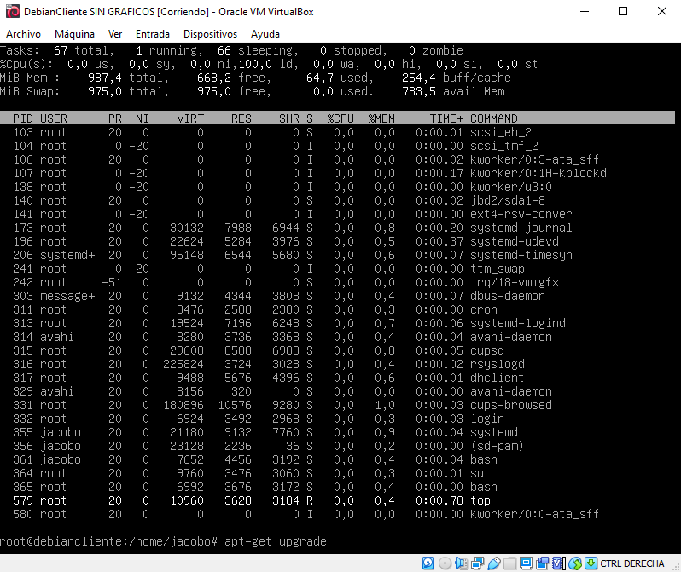

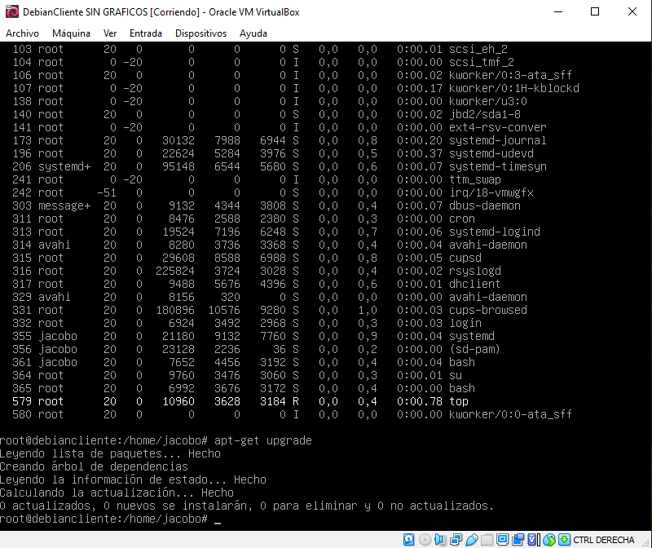

1. Escribir **en la terminal** el comando **apt-get install cowsay**:

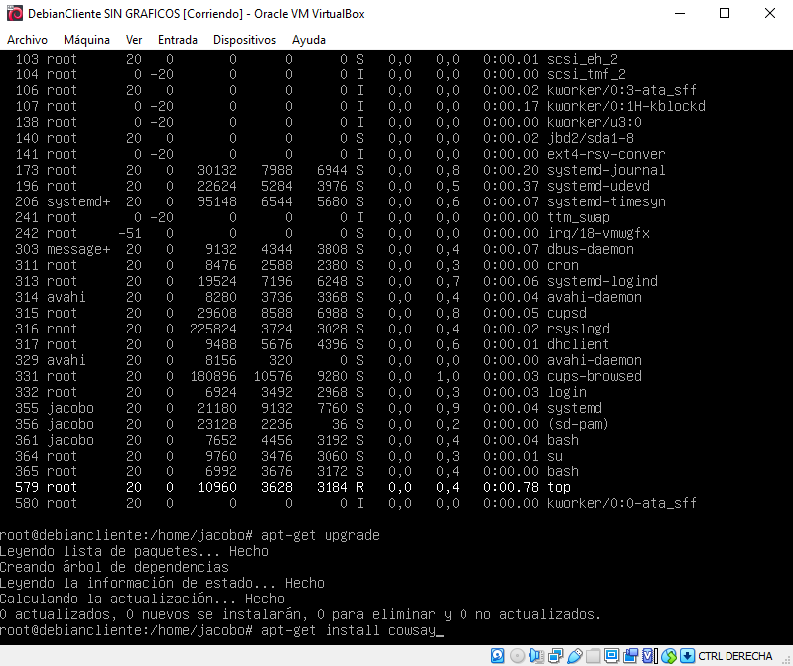

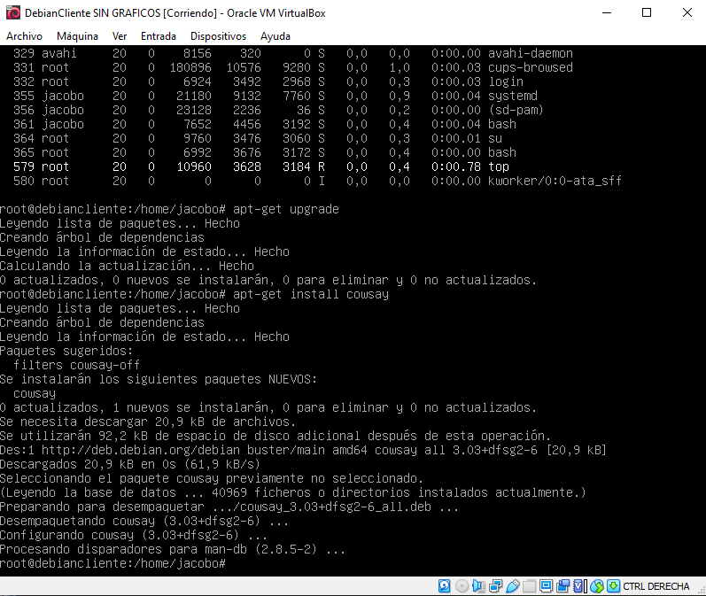

1. **Escribir en la terminal** el comando **cowsay “ Hola mundo “**:

